1- L’histoire de la formation de l’univers et de la matière.
Imaginez un jour sans hier, sans espace et sans temps.
Tout ce qui constitue notre univers tient dans un volume inférieur à celui d’une particule.
Soudainement, ce point infiniment chaud, infiniment dense et infiniment petit donne naissance à l’univers en libérant un énorme potentiel d’énergie.
Le Bigbang n’est pas une explosion car, pour exploser il est nécessaire d’avoir un espace.
Le Big Bang c’est une ouverture. C’est l’espace temps en expansion.
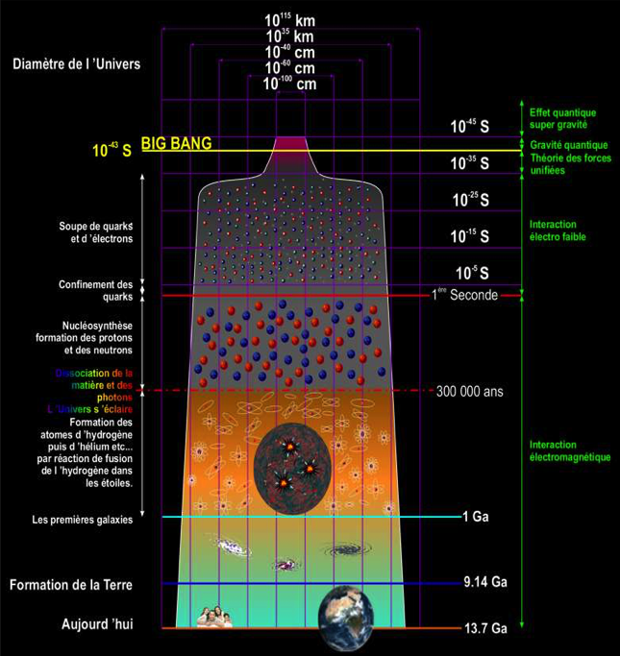
Durant les premiers millièmes de millièmes de seconde (10 puissance moins 43 seconde) nous ne savons pas ce qui c’est passé car il existe une frontière, un mur que l’on nomme le mur de Planck où les observations mathématiques et physiques sont obsolètes.
En effet, avant 10 puissance moins 43 seconde, les quatre grandes lois qui régissent la physique de notre univers (gravité, électromagnétisme, force nucléaire forte et faible) sont liées et, malheureusement, on ne connaît pas la formule de cette loi unifiée Mais à partir de ce cet instant la formation de l’univers devient compréhensible.
A ce moment, l’univers n’est âgé que d’une fraction de seconde (« 0 » suivi d’une virgule et 42 « 0 » puis le chiffre « 1 »
Durant les premières fractions de seconde de sa vie, l’univers s’agrandit relativement lentement, ce qui le rend légèrement moins dense et moins chaud (10²⁷_{C}⁰) mais ce changement suffit à provoquer la séparation des forces fondamentales. Cette séparation libère énormément d’énergie, qui démultiplie quasi instantanément l’expansion de l’univers.

A- aire de l’inflation cosmique: 10⁻⁴³ à 10⁻³² secondes.
Lunivers est extremement chaud et extremement dense.
A partir de cet instant les quatres forces se séparent et l’univers augmente d’une manière exponentielle (il multipli son volume par 10⁷⁸) et de la taille d’un proton il atteint la taille d’un pamplemousse. C’est comme si une balle de tenis devenait aussi grosse que l’univers actuel ! L’orsque le temps de l’inflation se termine l’univers et seulement 1000 fois plus petit qu’aujourd’hui.
De l’énergie dégagée nait la matière sous formes de particules élémentaires ( les quarks et les électrons, les photons et les neutrinos). Elles sont créées en même temps que leurs sœurs jumelles d’antimatière (les antiquarks et les positrons..) avec lesquelles elles entrent en collision et s’annihilent mutuellement, libérant ainsi des photons.
Heureusement il y a 1/1million de particules de matière en plus que d’antimatière.

B- Ere des particules : 10⁻³² à 0,0000001 sec.
Avec l’expansion, l’univers devient moins dense et se refroidit
Les particules et les antiparticules continuent de naitre.
Dès que ces deux types de matière se rencontrent, s’entrechoquent, elles s’annihilent en sont restitués sous forme de photons.
L’univers est une bouilloire extrêmement chaude de matière composée de particules et d’antiparticules plongé dans l’obscurité totale.

C- Ere de la nucléosynthèse : 0,0000001 sec à 3 minutes
L’univers est toujours en expansion. La température baisse assez (10¹³) pour que les quarks s’assemblent. La force nucléaire forte les soude 3 par 3 grâce aux gluons pour former les protons et les neutrons. Naissance des électrons et des neutrinos.

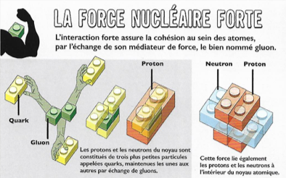

D- Ere des noyaux :
3 minutes à 377 mille ans.
La température atteint un milliard de degré. Les protons et les neutrons peuvent se combiner par fusion nucléaire pour former les noyaux des éléments les plus simples, soit l’hydrogène, le deutérium et l’hélium.
20 minutes plus tard l’univers et trop refroidi et les réactions de fusion cessent. Les électrons restent libres.
L’univers est baigné par un mélange brulant et opaque de noyaux atomique et d’électrons. Dans ce plasma sont emprisonnés les photons.

E-Ere des atomes : 377mille ans.
Un événement incroyable se produit. L’univers s’est assez refroidi (10 000 degrés). Les noyaux atomiques dotés d’une charge positive, grâce à la force électromagnétique et aux photons qui sont ses « médiateurs », capturent les électrons chargés négativement.

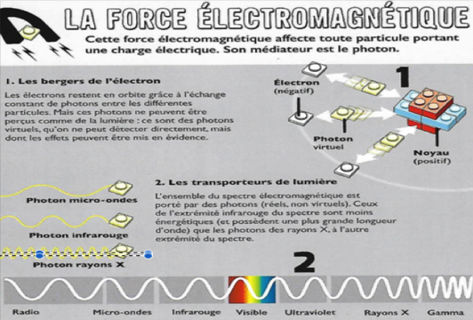

L’atome ainsi formé parvient à une charge électrique globalement neutre.
A ce stade l’univers et composé de 75% d’hydrogène et de 25% d’hélium.
D’opaque le cosmos devient en tout point lumineux. Nous apercevons ce phénomène grâce a la captation des micro-ondes. C’est le fond diffus cosmologique.
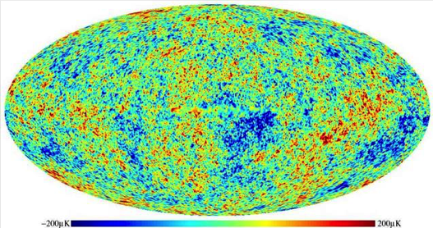

« Et les particules élémentaires tissèrent l’espace et la lumière ».

Le fond diffus cosmologique peut être vu comme une sorte de carte d'identité de notre univers, car selon sa forme, son âge et sa composition, les caractéristiques de ce rayonnement ne sont pas les mêmes.

F- Ere des galaxies :
Les atomes d’hydrogène et d’hélium s’assemblent en nuages. Par effondrement sur eux-mêmes, ses nuages engendrent les étoiles de première génération. Lorsque les étoiles explosent elles créent les atomes plus lourds jusqu’au fer grâce à la force nucléaire faible. Puis se forment les galaxies. L’attraction gravitationnelle attire les galaxies les unes vers les autres pour former des groupes, des amas et des super amas. Des étoiles suffisamment massives explosent en supernova créant ainsi les atomes les plus lourds.

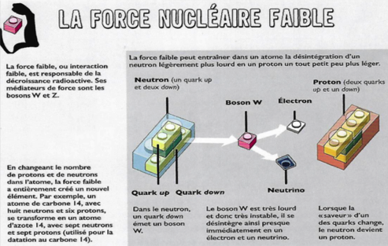

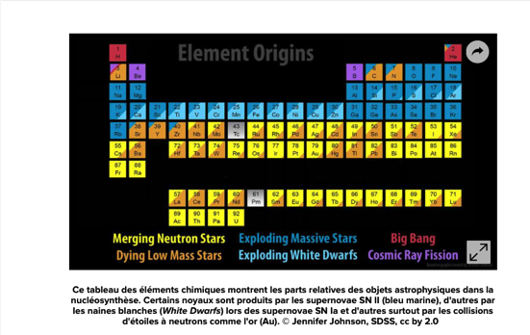

Relativité générale et champ gravitationnel

La force de gravitation c'est la force qui maintient les planètes sur orbite autour du soleil ou qui définit l'attraction terrestre sur les objets qui l'entourent. Elle est dominante à l'échelle cosmique. C'est elle qui regroupe les étoiles en galaxies, conserve le soleil avec sa famille de planètes en orbite, fixe la lune à la terre et maintient les océans et l'atmosphère à leur juste place.

La relativité générale est une théorie du champ gravitationnel.
Selon cette théorie, l’espace temps répond à la présence de la matière. Il se distend, il se courbe eu égard à l’existence des corps.

Dès lors, La terre tourne autour du soleil non pas parce qu’il existe une force qui l’y contraint, mais car la terre se déplace suivant la ligne la plus droite possible dans l’espace incurvé par le soleil.

L’espace temps est donc dynamique et il est lui même en évolution.
Ainsi, ce que nous fait comprendre cette théorie c’est que le champ champs gravitationnel c’est la même chose que l’espace temps.
Comme le champ gravitationnel est en évolution, l’espace-temps lui aussi est en évolution.

Dès lors l’expansion de l’univers n’est pas un déplacement des corps à l’intérieur de l’espace, c’est l’espace lui-même qui se dilate.

Ce que nous dit la théorie de la relativité d’Einstein c’est que l’espace et le temps c’est la même chose. Dès lors penser qu’il y avait un temps avant l’espace est un non sens.

Cette théorie ne dis pas que nous ignorons ce qu’il y a avant le big bang mais elle dit : avant le big bang n’existe pas.
Imaginez que vous vous rendiez au pôle nord et qu’à votre retour on vous demande : qu’y a t il au nord du pôle nord? La question n’a pas de sens.
Selon la théorie de relativité générale, rien n’existe avant le big bang.
Dès lors, si on entend par big bang l’idée globale d’un univers en expansion c’est une proposition scientifique acquise. Mais si l’on entend par big bang l’instant originel, il est évident que cela peut être remis en question.

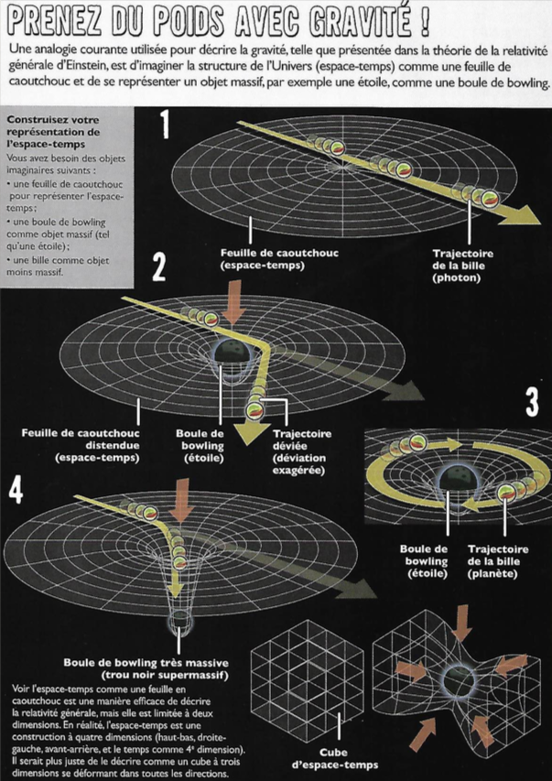
2- L’histoire de la formation de la Terre

Il y a 5 milliards d'années, à la périphérie de notre galaxie, la voie lactée, une supernova explose en un gigantesque nuage de poussière. Ces poussières sont les éléments que l’étoile géante a synthétisés au cours de son existence.

Comment ce nuage de poussières a-t-il engendré la Terre ?

Ce nuage est immense mesurant plusieurs centaines d'années lumière. Sous l'effet des forces gravitationnelles, les particules du nuage s’agglomèrent, puis, sous l'effet de sa propre gravité il se comprime et à gagne en vitesse de rotation et l'énergie dégagée par l'apport de matière réchauffe le centre du nuage.
Enfin, notre Soleil voit le jour au sein du nuage!

Le reste du nuage forme un disque de matière. L'accrétion des particules permet la formation d'objets plus gros : les planétésimaux (quelques mètres à quelques dizaines de mètres de diamètre).

Le modèle d’accrétion continue

Notre Terre s’est formée sur une période d'environ 30 millions d'années ; ce qui restait du nuage a donné la ceinture d'astéroïdes dont provient l'essentiel des météorites.
La température de cette Terre primitive est d'environ 4700°C. La Terre est formée de matière en fusion. Petit à petit, la Terre se refroidit, les éléments les plus légers remontant vers la surface et les plus lourds (fer) s'enfonçant pour former un noyau.

La lune

Alors que la Terre a 50 millions d'années, elle va entrer en collision avec une autre protoplanète (de la taille de Mars). Cette collision sera telle que la Terre va "fondre". Cette collision serait à l'origine de "l'éjection de la Lune". La Lune se serait formée par agglomération des résidus de roche vaporisés lors de l'impact.
La collision a probablement modifié l'axe de rotation de la Terre, cette inclinaison est à l'origine des saisons.

L’eau

L'eau aurait été apportée pour moitié par des pluies de météorites provenant de l'extérieur de la ceinture d'astéroïdes. L'autre moitié de l'eau terrestre aurait pour origine le dégazage du manteau.
La formation des océans a été relativement rapide. La teneur en oxygène de zircons extraits des plus anciennes roches terrestres (environ 4 milliards d'années), prouve que ces zircons se sont formés en présence d'eau.
150 millions d'années après sa formation, notre Terre possède des océans riches en fer et son atmosphère plus dense que l'actuelle lui donnait une teinte rougeâtre. La température à la surface était certainement de l'ordre de 93°C.
Les gaz qui constituent cette atmosphère primitive sont le diazote, le dioxyde de carbone et le méthane.

La vie

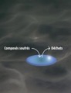
Il y a quatre milliards d’années, sous l'effet d'un volcanisme très intense, l’atmosphère est composée de gaz toxiques pour nous : du méthane (CH4), de l’ammoniac (NH3), de l’hydrogène (H2), du gaz carbonique (CO2) ou encore du sulfure d’hydrogène (H2S). Dans certaines conditions, ces substances se combinent pour former les premières briques du vivant. Mais on ignore toujours comment cela a pu donner des cellules complètes et où ce miracle s’est produit. Sources hydrothermales marines, feuillets d’argile ou encore, idée la plus récente, gouttelettes d’eau en suspension dans les nuages ? Mystère !

Une énergie illimitée

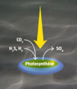
Après des centaines de millions d’années, certaines bactéries dites pourpres ou vertes apprennent à tirer parti d’une énergie pratiquement infinie : le rayonnement du soleil. Elles intègrent dans le minuscule sac qui compose leur organisme une forme primitive de chlorophylle. Excitée par le soleil, cette molécule transmet son énergie à un arsenal chimique qui fabrique des sucres à partir de CO2 et d’hydrogène ou de sulfure d’hydrogène. La photosynthèse est née, mais elle demeure sans doute rare dans les océans car dépendante de la géothermie.
Rejet d’oxygène dans l’atmosphère

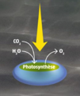
De l’eau, du CO2 et de la lumière solaire. Qui parviendra à se développer en utilisant uniquement ces trois ingrédients ultra-répandus est promis à un avenir radieux. Tel est le défi relevé il y a trois milliards et demi d’années par les bactéries bleu-vert ou cyanobactéries. En associant plusieurs molécules de chloro­phylle pour concentrer l’énergie solaire, elles parviennent à casser en deux la molécule d’eau.
De l’oxygène est libéré pour la première fois comme déchet. Puis l’usine chimique de la bactérie fixe l’hydrogène au CO2 pour former de la matière vivante. Aujourd’hui encore, les cyanobactéries océaniques produisent selon cette recette une grande partie de l’oxygène que nous respirons.

La Grande Oxydation
L’oxygène rejeté par les cyanobactéries s’accumule peu à peu dans l’atmosphère jusqu’à provoquer un cataclysme écologique il y a 2,4 milliards d’années. Ce gaz corrosif se révèle en effet un poison violent. N’est-il pas assez puissant par exemple pour rouiller le fer ?
La plupart des êtres vivants de l’époque disparaissent ou se réfugient dans de rares lieux non oxygénés. Quelques autres inventent des mécanismes de protection et apprennent à canaliser la force de l’oxygène. Au lieu de se faire consumer, ils la domestiquent. C’est exactement ce qui se passe aujourd’hui encore dans toutes les cellules de notre corps. Brûler des sucres avec de l’oxygène, c’est en un mot : respirer.

Aujourd’hui grâce à ce processus, la concentration en oxygène de notre atmosphère s’élève à 20,8%.

3- La structure interne de la terre

La discipline qui étudie la structure interne de notre terre s’appelle la géodynamique. Elle étudie les forces qui participent à la lente transformation de notre planète. Elle décrit l’ouverture et la fermeture des océans, la dérive et la déchirure des continents ou encore la formation des montagnes. Elle étudie aussi la composition des différentes couches internes de notre planète.
La structure de notre terre évoque la structure d’une cellule vivante.

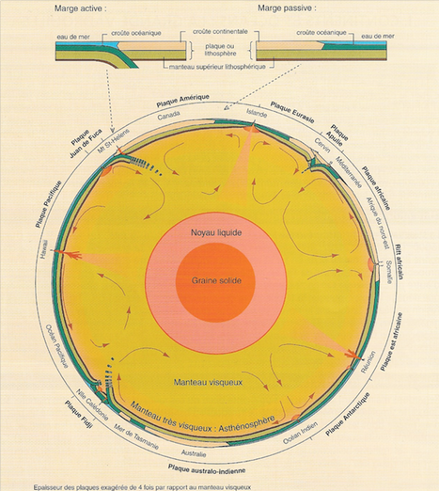
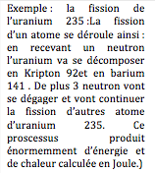
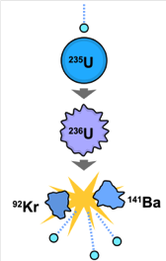
L'intérieur de la Terre est constitué d'une succession de couches aux propriétés physiques différentes:

Au centre, le noyau forme 17% du volume terrestre. Il est divisé en un noyau interne solide et en un noyau externe liquide.
Ce noyau est dense (12 fois plus dense que l’eau). Il a une température très élevée (5000 degrés). Le noyau est riche en fer est en métaux lourds. Il est le moteur interne de notre terre. Son énergie provient en grande partie de la fission nucléaire qui à lieu en son sein.

Entourant le noyau, le manteau constitue le gros du volume de la terre (81%). Il se divise lui aussi en deux. Il y a un manteau supérieur principalement ductil (plastique) et qui à une température de 2000 degrés. On le nomme l’asténosphère (asthenos=mou)et un manteau inférieur (la mésosphère) . Le manteau est animé par de gigantesques mouvements de convexion thermique qui

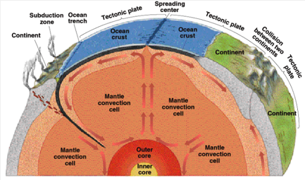

La lithosphère forme la croute. Elle compte pour moins de 2% du volume total. Elle est constituée d’une quinzaine de plaques, sortes de radeaux rocheux, agencés comme des pièces de puzzle. Leur limites peuvent être dans un océan (Atlantique), en bordure des continents (ouest Amériques) ou même à l’interieur d’un continent (limite entre Inde et Asie)

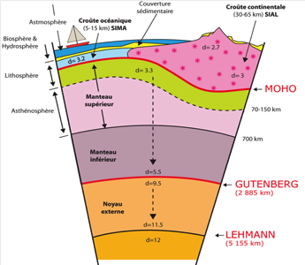

Composition des différentes structures révélée par les ondes sismiques
Le rayon de la terre mesure 6370 km. Actuellement nous ne pouvons pas aller au delà de 15 km car les outils utilisés pour les forages ne résistent pas à des pressions et des températures très élevées.
Dès lors, on utilise la vitesse des ondes sismiques pour en connaître la nature des couches. Ainsi, lorsqu’un séisme à lieu à l’intérieur de la lithosphère, les ondes sismiques engendrées par les secousses vont se propager à l’intérieur du globe terrestre. Elles vont se déplacer et être enregistrées à différents endroits à la surface de la terre.
C’est enregistrements nous donne des informations sur la composition de la structure interne du globe. En effet, suivant la composition du milieu que traverse les ondes, les vitesses de ces dernières seront différentes.
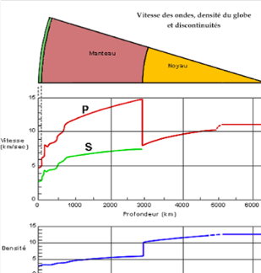
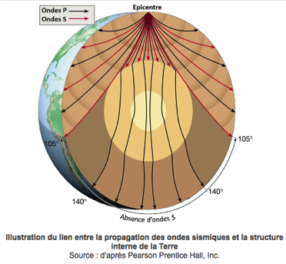
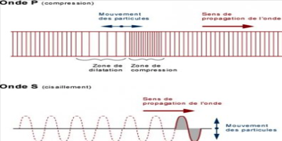

Onde P : vitesse de propagation variable en fonction de la rigidité du lieu. (+ roches rigide + vitesse grande).
Onde S : Ne se propagent pas dans les liquides.
Les différentes couches composant la structure interne du globe ont été mise en évidence par des discontinuités dans les vitesses des ondes sismiques lorsqu’elles traversent les différentes couches.
Nature et composition des différentes couches.

a. La lithosphère
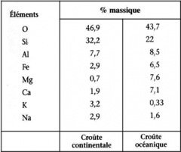
• La croûte continentale
Elle est relativement peu épaisse, surtout formée de roches granitiques. Son épaisseur moyenne est de 15 à 20 km (mais elle peut atteindre jusqu’à 70 à 80 km sous les grandes chaînes de montagnes telles que les Andes boliviennes).
• La croûte océanique
Plus dense et plus mince (6 à 7 km) que la croûte continentale, elle est formée essentiellement de roches basaltiques en surface et de gabbros plus en profondeur.

b. Le manteau
Il est séparé de la croûte par la discontinuité du Moho (Mohorovicic). Le passage de cette discontinuité se traduit pas une accélération de la vitesse des ondes sismiques.
C’est l’enveloppe la plus importante du globe terrestre puisqu’elle représente environ 81 % du volume terrestre et 68 % de sa masse. Il descend jusqu’à 2 990 km de profondeur, jusqu’à la limite avec le noyau.
Il se décompose en 2 parties.
• Le manteau supérieur
Son épaisseur est comprise entre le Moho et 670 km de profondeur. Il est composé de péridotites.
• Le manteau inférieur
Il est compris entre 670 et 2 900 km de profondeur où apparaît la discontinuité de Gutenberg qui le sépare du noyau. Il est plus dense que le manteau supérieur, du fait d’une densité croissante. Juste au-dessus de cette zone, à la base du manteau, se trouve la couche dite D’ : il s’agit d’une couche épaisse d’environ 200 km, qui assure un certain couplage entre noyau et manteau.

c. Le noyau
Séparé du manteau par la discontinuité de Gutenberg, il s’étend jusqu’à 6 370 km de profondeur.
Il représente environ 14,5 % du volume terrestre et 31 % de la masse : il se divise en un noyau interne solide et un noyau externe liquide (ou enveloppes interne et externe).
Il est constitué essentiellement de fer.
• Le noyau externe liquide
Il est liquide (fer + métaux lourd), d’une épaisseur comprise entre 2 900 km et 5 100 km de profondeur.
• Le noyau interne solide
Il est séparé du noyau externe par la discontinuité de Lehmann vers 5 100 km de profondeur.
On l’appelle également la graine. Il est solide, avec du fer presque pur.

4- Tectonique des plaques

La tectonique des plaques (d'abord appelée dérive des continents) est le modèle actuel du fonctionnement interne de la Terre.
La croute terrestre est découpée en larges plaques. Ces plaques se déplacent les unes par rapport aux autres muent par un système interne de convexion du magma. Ce système de convexion est engendré par la chaleur du noyau.

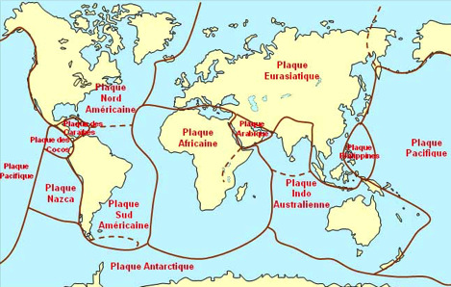

Plaques tectoniques

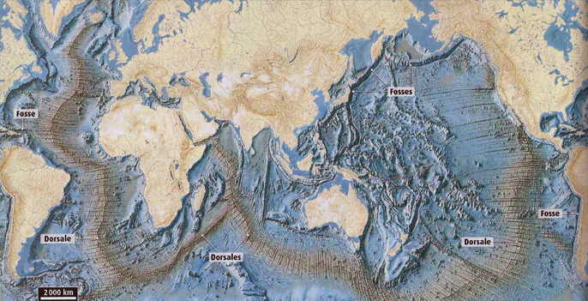
Model de fabrication des plaques tectoniques.

L’âge de la croute océanique est celui des basaltes qui la constituent. La plus ancienne n’a que 200 millions d’année alors que, les plus anciennes roches continentales ont 4,03 milliards d’année. Cette jeunesse des fonds océanique suggère qu’ils se renouvellent au cours des temps géologiques.

En effet, les plaques tectoniques qui recouvrent la terre et forment la lithosphère sont fabriquées au niveau des dorsales océaniques avec un mouvement d’écartement et d’accrétion.
Ces plaques ont un mouvement relatif l’une par rapport à l’autre.
A l’axe des dorsales, des coulées basaltiques sont émises à partir de chambres magmatiques situées sous la zone axiale.
Une partie du magma s’épanche en surface sous forme de basalte. L’autre partie refroidit lentement dans la chambre, où elle cristallise, donnant des gabbros.
Une arrivée magmatique ultérieur entraine l’écartement et l’éclatement des matériaux nouvellement solidifiés qui divergent de part et d’autre de l’axe de la dorsale.
Ce phénomène se nomme l’accrétion océanique.
Cet écartement s’effectue à la vitesse de quelques centimètres par an en moyenne et c’est ainsi que l’Europe et l’Amérique du Nord qui étaient jointes il y a 150 millions d’années, se sont éloignées l'une de l'autre.

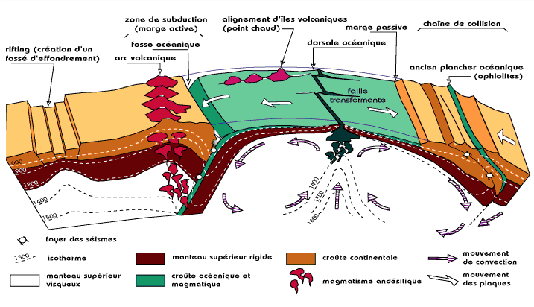

Les plaques océaniques plus denses que la croute continentale finissent par s’enfoncer dans les zones de convergence dites de subduction.
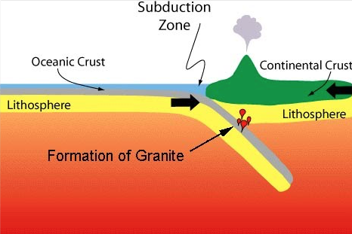
A chaque lieu de subduction correspond une zone volcanique sujette à de violents tremblements de terre. C’est à cet endroit de convergence des plaques que se forme la croûte continentale granitique.

Des lambeaux de plaque vont descendre profondément dans le manteau.

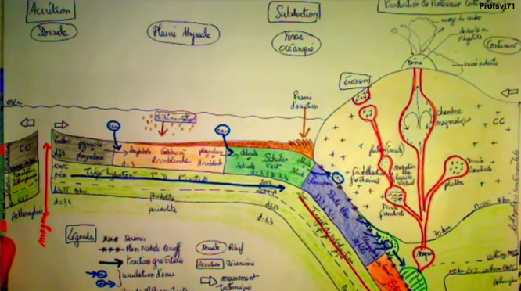

5- Le champ magnétique terrestre
Quand vous tenez votre boussole, l’aiguille va se diriger vers le pôle nord magnétique. Elle ne se dirige pas vers le pôle nord géographique qui lui, est le pôle de l’axe de rotation de la terre. Ce champ magnétique est produit par les mouvements des alliages de fer et de nickel en fusion dans la partie liquide du noyau de la Terre à plus de 3 000 km sous nos pieds.
Mécanisme du champ magnétique.
La Terre est formée de différentes couches : une mince croûte externe, un manteau silicaté, un noyau externe et un noyau interne. La pression et la température augmentent avec la profondeur. à la frontière entre le noyau et le manteau, la température s'élève à près de 4 800°; il y fait suffisamment chaud pour que le noyau externe soit liquide. En contrepartie, le noyau interne est solide à cause de la pression plus élevée. Le noyau est principalement composé de fer et d'une petite proportion d'éléments plus légers. Le noyau externe est constamment en mouvement à cause de la rotation terrestre et de la convection. La convection est causée par le mouvement des éléments légers vers le haut, alors que les éléments plus lourds se condensent sur le noyau interne.
Plusieurs conditions doivent être satisfaites pour la production d'un champ magnétique - la présence d'un liquide conducteur,
- suffisamment d'énergie pour forcer le liquide à se déplacer assez rapidement dans une configuration d'écoulement adéquate,
-la présence d'un champ magnétique « initial ».
Dans le noyau externe, toutes ces conditions sont remplies : le fer en fusion est un bon conducteur; on y trouve assez d'énergie pour entretenir la convection; et les mouvements convectifs, couplés avec la rotation terrestre produisent une bonne configuration pour l'écoulement. Lorsque le fer en fusion circule dans le champ magnétique existant, il génère un courant électrique. Ce courant électrique nouvellement induit crée, à son tour, un champ magnétique.

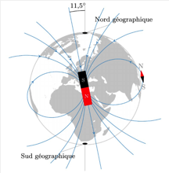
La Terre elle-même, comme une énorme dynamo, génère une induction magnétique provenant de la rotation d’un noyau liquide de fer et de nickel en son centre, selon un axe pôle nord-sud magnétique proche de l’axe de rotation de la terre. Le pôle nord magnétique se trouve aujourd’hui à 11,5 degrés à l’est du pôle géographique et varie légèrement dans le temps

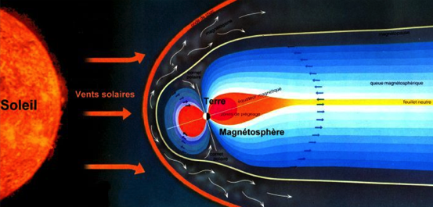
Le champ magnétique terrestre nous protège.

Grâce à l’énergie qu’il nous transmet, le Soleil rend possible l’émergence de la vie sur Terre. Paradoxalement, son rayonnement aurait aussi le pouvoir d’éradiquer la vie qu’il a fait naître. Par chance, une force invisible nous protège.
Notre étoile jaune nous bombarde sans cesse d’un vent solair. Ce vent s’échappe en permanence de la haute atmosphère du Soleil et se propage très rapidement dans tout le système solaire. Sans une protection, ce vent mortel nous traverserait le corps et briserait notre ADN. L’univers étant un milieu hostile à la vie, il nous faut un bouclier.
Le champ magnétique nous protège du vent solaire et des rayons cosmiques. Il forme un écran protecteur contre les particules en provenance du cosmos. Ce champ fait partit d’un vaste ensemble qui entoure la Terre et que l'on appelle la magnétosphère. Il est sans cesse déformé par la force du vent solaire. Ainsi, face au soleil, il se trouve aplati sur une altitude de 65 000km. Du côté opposé au Soleil, il s’étend sur plusieurs millions de kilomètres de la Terre en formant une queue.

L’inversion des pôles
Lorsque ce phénomène survient, le pôle Nord magnétique bascule au Sud et vice-versa. Des inversions se sont déjà produites à plusieurs reprises dans le passé. Depuis 50 millions d’années, on calcule que le champ magnétique terrestre s’est inversé plus de 100 fois. La dernière inversion remonte à environ 780 000 ans. Inutile toutefois de nous alarmer sur le sujet. Aucune inversion des pôles n’a causé d’extinction massive par le passé et il n’y a pas de corrélation entre ces inversion et un quelconque événement survenu depuis 50 millions d’années.

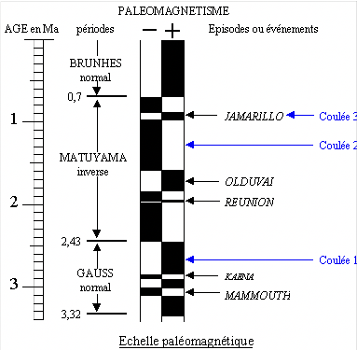

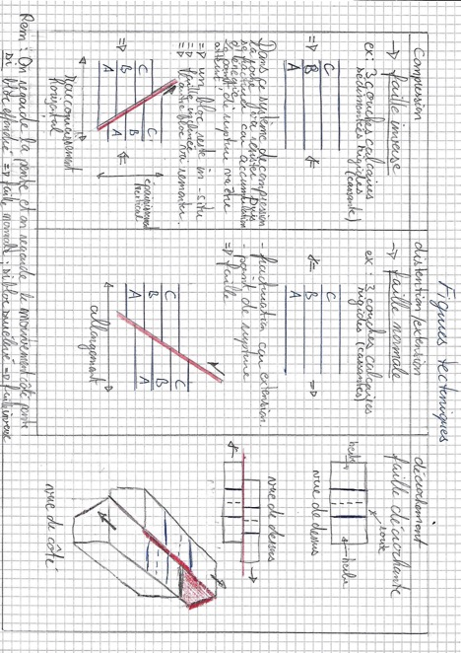
6- Les failles

Le terme « faille » vient de l’ancien français « faillir« , manquer, car, après une faille, le mineur ne retrouve plus le filon ou la couche qu’il exploitait.
C’est une fracture de terrain avec déplacement bien visible des deux parties séparées.

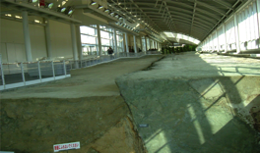
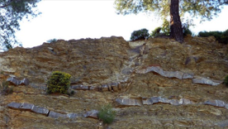

Faille normale Faille inverse

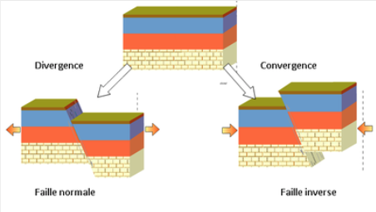

Diaclase : Fracture dans une roche sans que les parties disjointes ne s’éloignent ou ne se décalent l’une de l’autre ! Ne pas confondre donc avec une faille.
Les diaclases peuvent apparaître dans les roches du fait de pressions auxquelles les roches sont soumises : pression des roches situées au-dessus, contraintes liés à des mouvements tectoniques légers….Elles apparaissent lorsque les contraintes dépassent les capacités de déformation de la roche.
Elles ont des directions diverses mais sont souvent plus ou moins perpendiculaires à la stratification. Leurs dimensions sont réduites.

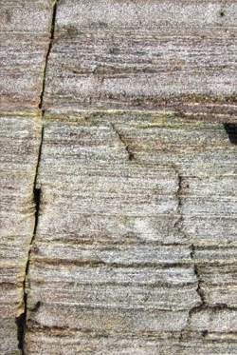
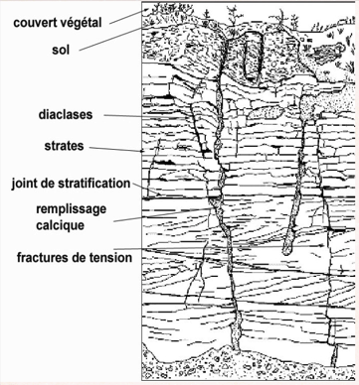
On voit bien sur cet exemple que les couches Coupe montrant différentes formes de cassure sans rejet.
se retrouvent sans décalage des deux cotés de la diaclase.

7- Roches et formation des roches

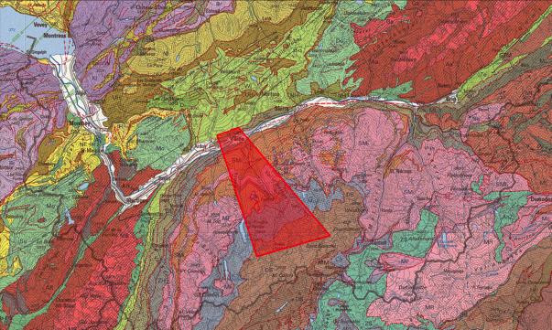

L’évolution du paysage alpin s’étend sur près de 400 millions d’années.

Elle est décomposée en trois chapitres principaux:

1- la formation des roches.
2- leur déformation,
3- leur érosion.

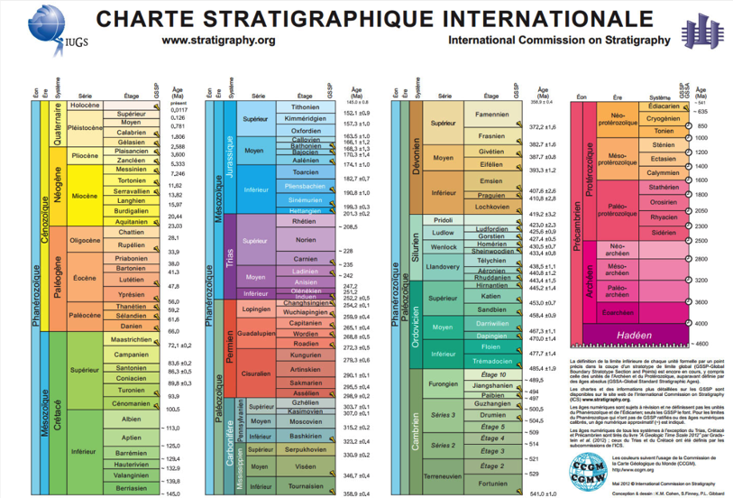

Echelle de temps et géographie

Si on compare l’histoire de la terre depuis sa naissance jusqu’à nos jours à un livre de 100 pages, le début de la formation des Alpes a commencé à la 95 ème page et l’apparition de l’Omo sapiens sapiens se situe à la dernière ligne de ce livre.
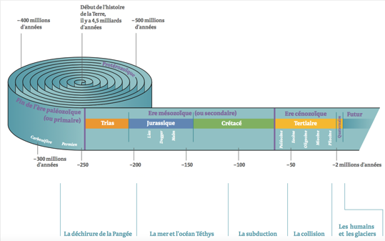

Sur plusieurs centaines de millions d’années, la tectonique des plaques transforme physiquement la géographie de notre terre.

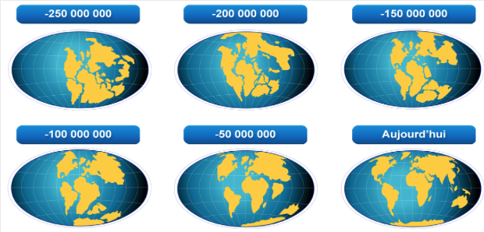8- La formation des alpes.
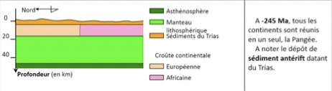
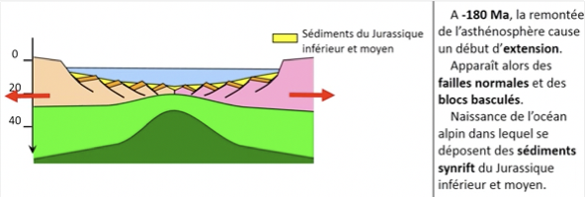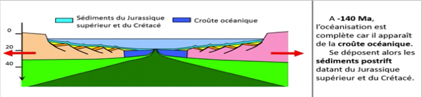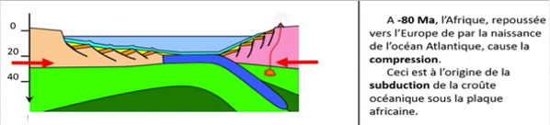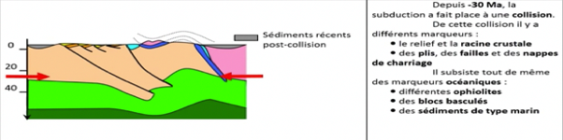

Reconstitution géologique de la formation des Alpes.
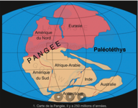
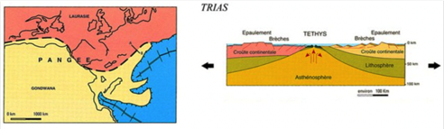
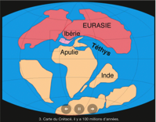
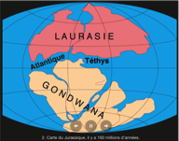
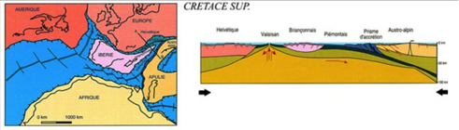
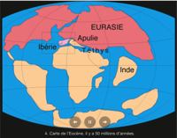
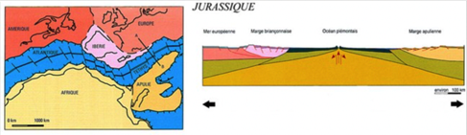
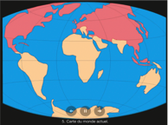
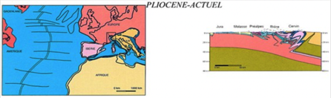
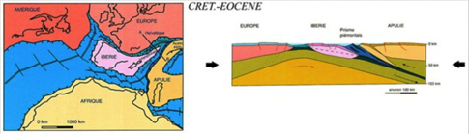

Les roches

Une roche est une matière naturelle formée d’un assemblage de divers minéraux. Ces minéraux sont eux même des assemblages d’atomes en proportions définies. Les minéraux peuvent prendre des formes géométriques particulières qu’on appelle des cristaux.

Exemple : le granite est formé de 3 minéraux différents : quartz (gris-blanc et translucide), mica (noir), feldspath (rose ou blanc et opaque).

Classification des roches

Catégories :

- Les roches ignées ou magmatiques. Elles sont formées à partir d’un magma (roche fondue).
- Les roches sédimentaires. Elles sont formées à partir d’un dépôt de matériel qui s’est consolidé.
- Les roches métamorphiques. Elles sont d’anciennes roches qui ont été transformée à l’état solide sous l’effet de la pression et de la température.
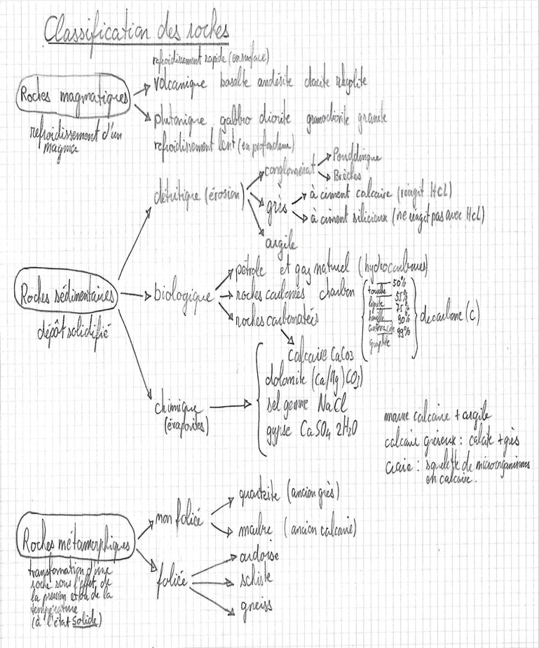
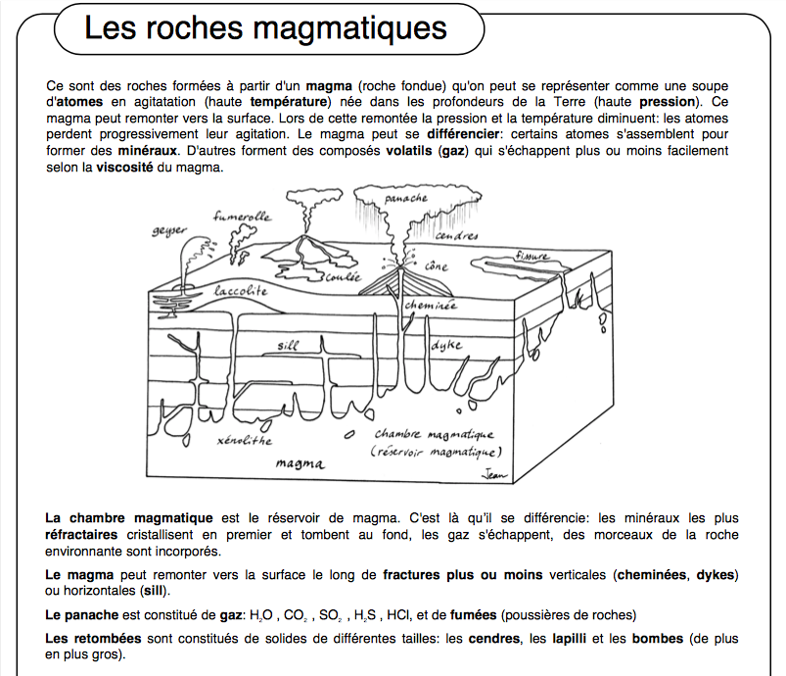
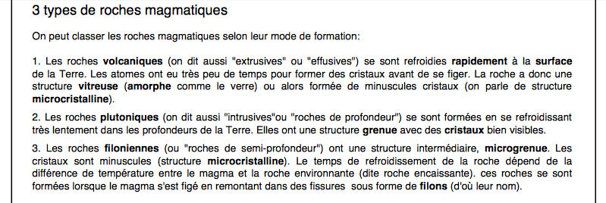

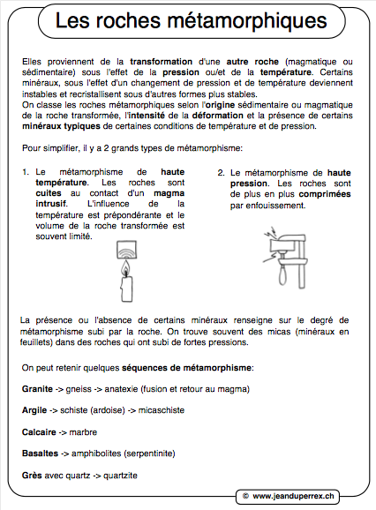
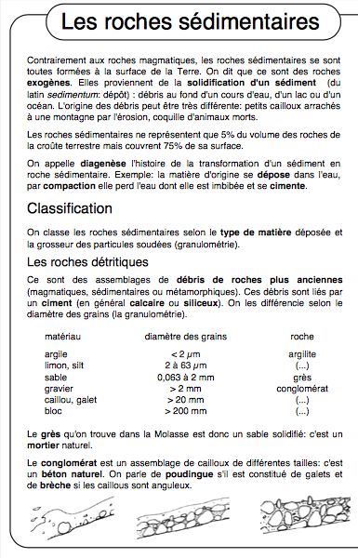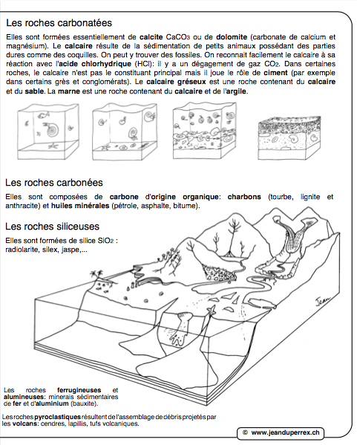

Principales roches du val d’Hérens

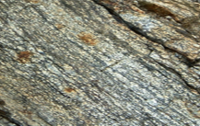
Paragneiss : Gneiss du continent européen métamorphique. 400 M.A.
Des rivière s’écoule des montagnes aujourd’hui disparues charriant argiles et limon près de volcans en éruption. Plusieurs fois métamorphisés, je réapparais comme témoins de l’ancien continent Européen. Dans le val d’Hérens je suis la roche qui se trouve entre Nax et Evolène

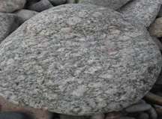
Orthogneiss : (Gneiss à oeillets):L’Afrique. 300 à 400 M.A.
Mon ancêtre le granite est issu du lent refroidissement du magma au sein du continent Africain. Lors de la formation des Alpes j’ai subi un intense métamorphisme. Je représente dans les Alpes le continent Africain. Dans le val d’Hérens je suis la roche qui constitue la Dent Blanche et le Cervin.

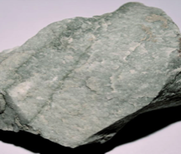
Quartzite: une ancienne plage de sable. 250 M.A.
Des plages ensoleillées bordent le continent Européen. Les grains de sables se sont collés pour former des grès. Puis le grès s’est métamorphisé et sous l’effet de la pression et de la température je suis devenu de la quartzite. Dans le val d’Hérens je suis la roche qui forme les première falaises de la vallée de de la Borgne.

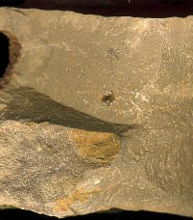
Dolomie et Cargneule: la mer s’évapore. 230 M.A.
Nous sommes nées dans un climat très chaud, dans une lagune au bord du continent européens. Des sels riches en calcium et en magnésium ont précipités. Nos destins se sont séparer lors de la précipitation du gypse dans de mêmes condition climatique. Le métamorphisme à laissé des traces à mon amie cargneule car il a dissout ce dernier. Dans le val d’Hérens nous formons la falaise en Dolomie
dessous de Nax. Cargneule
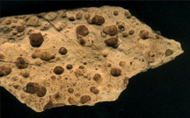
Gypse : 230MA. Il fait partie des roches évaporites.
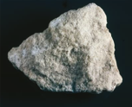

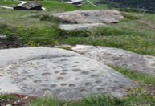
Marbres béchique: Falaises Européenne qui s’écroulent dans la mer. 200 M.A.
Mon ancêtre est né au large de l’ancien continent Européen, dans une mer bordée de falaises. Constitué de calcite, de dolomie et de quartz, il s’est métamorphisé lors de la formation des Alpes. Je suis devenu du marbre. Dans le val d’Hérens je suis la roche qui constitue la région au dessus de La Sage. Je suis aussi la pierre à Cupule à Cotter.

Brèche calcaire : 200-175 MA
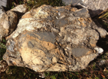
Le rift alpin ( un océan qui s’ouvre) se caractérise surtout par la présence de brèches du jurassique inf.(200-175 Ma) à éléments du Trias (, qui sont les roches qui s’étaient déposées juste avant l’ouverture du rift alpin (entre 250 et 200 Ma).
Marges continental et océan : Le Trias pré-rift est constitué à sa base de quartzites, puis de calcaire et à son sommet de dolomies (des calcaires riches en magnésium). Ces dolomies sont caractéristiques du Trias dans les Alpes, on en trouve ni avant ni après dans la série sédimentaire alpine, et on peut les reconnaître facilement à leur couleur jaunâtre et au fait qu’elles ne réagissent pas à l’acide chlorhydrique dilué comme le font les calcaires.
La photo de brèche du Mont Dolin montre des blocs de 10 à 20cm de dolomies jaunes et de calcaires gris et blancs du Trias(250-200Ma).

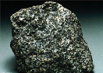
Gabbro : 170MA. C’est une roche grenue qui doit sa formation à un refroidissement en profondeur, au niveau des dorsales océaniques, d'un magma produit dans le manteau supérieur à la suite de la fusion partielle de ses péridotites. Plusieurs minéraux entrent dans sa composition, comme le plagioclase, le pyroxène, l'amphibole et l'olivine.

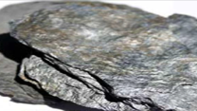
Calcschistes ou schistes lustrés: des sédiments au fond de l’océan. 140 M.A.
Mon ancêtre s’est déposé en couches horizontales sous forme de boue calcaire sur les coussins de lave au fond de l’océan Alpin. Il s’est mélangé avec les laves et comme elles, il a été métamorphisé. Je suis maintenant un calcschiste. Dans le val d’Hérens je me situe au côté des serpentinites, près du Tsaté ou au dessus des Haudères.

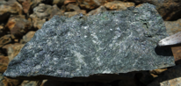
Prasinite – Serpentinite: un océan se referme.130 M.A.
Mon ancêtre est né du magma. De la lave basaltique s’est consolidée en coussins de lave au fond de l’océan alpin, éloignant progressivement l’ancienne Europe de l’ancienne Afrique. Lors de la fermeture de l’océan j’ai été métamorphisé en serpentinite. Dans le val d’Hérens je suis la roche verte qui se trouve dans et sur la nappe du Tsaté.
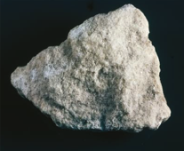
Le Gypse : Il fait partie des roches évaporites. Il se forme à partir de saumures ayant atteint leur point de saturation. Lorsque l’eau d’une lagune ou d’un marais salant s’évapore sous l’action du soleil, des sels peuvent précipiter (tomber au fond de l’eau) . L’eau de mer contient 35g/l de sels dissous, soit :

Na Cl Sel gemme
Sels de Mg (magnésium) et K (potassium)
CaSO4 Gypse et Anhydrite
CaCO3 Calcaire

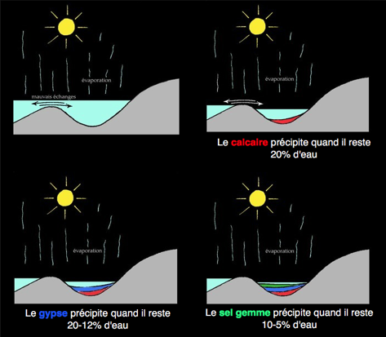

Le plâtre est un liant hydraulique. Il est fabriqué à partir du gypse (un sulfate de calcium hydraté : CaSo4 2H2O). L’eau représente 21% de cette pierre. C’est par sa déshydratation partielle que l’on obtient du plâtre

CaSO4 + H2O __________ CaSO4 + 0,5H2O + 0,5H2O
Gypse Plâtre

Réaction de la roche calcaire à l’acide Chlorhydrique HCl

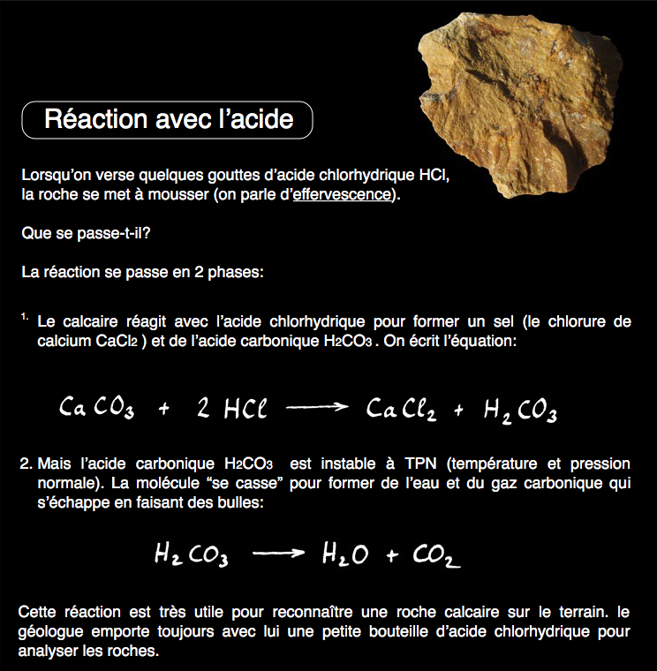
9- Relation entre géologie et géobiologie.

La relation entre la géologie et la géobiologie est ténue. Même si les travaux de Robert Endros (1) qui se basent sur des mesures scientifiques nous donne les preuves de perturbations locales du champ magnétique, du rayonnement infrarouge et du rayonnement gamma du à la présence de failles géologiques, de diaclases, ou d’eau souterraine, ces recherches n’ont, à ma connaissance, pas été poursuivies ni confirmées par d’autres travaux scientifiques. De plus, malgré les « efforts » de ce scientifique pour expliquer la nature des réseaux telluriques, ses explications ne sont pas satisfaisantes car l’énergie dégagée par ces réseaux ne peut pas être mesurée scientifiquement. Dès lors, il n’est pas possible d’être catégorique sur l’origine de ces réseaux et on ne peut affirmer à l’heure actuelle qu’on puisse faire un lien entre le réseau tellurique et le résultat des fissions des atomes au sein du noyau terrestre (processus qui génère de la chaleur sous forme d’ondes électromagnétiques). Il est donc préférable, tant que des recherches scientifiques n’ont pas abouties, de nous en tenir à une explication empirique basée sur notre ressenti.

1-« Les travaux de Robert Endrös et de son assistant Karl-Ernst Lotz sont traduits dans un livre intitulé « Le rayonnement de la terre et son influence sur la vie » (Édition Randin - Au Signal 1994).
Ils démontrent que les processus vitaux règnent à la surface de la terre sous l'action de son propre rayonnement et du champ de radiation cosmique. Au regard de la physique quantique et de la méthode de rayonnement des micro-ondes, ils caractérisent les perturbations de champ dues à des cours d'eau souterrains, à des failles géologiques et à la structure de réseau de rayonnement émis par le sol.
La détection d'une eau souterraine en mouvement se caractérise par les mesures suivantes :
-Baisse du champ magnétique terrestre
-Augmentation du rayonnement gamma
-Baisse du rayonnement infrarouge de la terre en été et une augmentation en hiver. »

Toutefois si la science et l’expérimentation empirique n’ont jamais fait bon ménage, nous pouvons tirer quelques liens entre la géologie et la géobiologie.

Observations :

-Les ondes électromagnétiques produites lors d’un séisme se comporte d’une manière différente selon la densité des matériaux rencontrés. Ainsi, plus une roche est dense, plus la vitesse de propagation de l’onde sera rapide.
-Certains minéraux, notamment le quartz, possède une propriété physique particulière : la piézoélectricité (propriété que présentent certains corps de se polariser électriquement sous l'action d'une contrainte mécanique)
-D’autres minéraux, comme la magnétite, sont ferrimagnétique (le ferrimagnétisme génère une aimantation spontanée du matériau).
Beaucoup de roches contenant du quartz et parfois de la magnétite ont été utilisées pour la construction de lieux sacrés.
La structure principale du lieu est le plus souvent bâtie avec les roches se trouvant in situ Ces roches ne contiennent souvent pas de quartz ou d’autres minéraux piézoélectriques ou ferrimagnétiques. Elles jouent apparemment le rôle de créateur d’ondes de forme.
A l’aplomb de croisements de failles ou de courants d’eau, lieux où se situent les endroits les plus sacrés, les roches utilisées ont toujours une forte teneur en quartz et sont très denses (entre 2,8 et 3,2). De plus, si les bâtisseurs ne les trouvent pas sur place, elles sont transportées parfois sur plusieurs centaines de km (cf. : Stonehenge et les pierre bleues (dolérites)).

Certaines « religions » possèdent une sorte de « codex »architectural contenant des lois auxquelles elles doivent impérativement se soumettre lors de la construction de leur temple.

Les anciens Egyptiens devaient construire le Naos (sorte de coffre en pierre contenant le dieu situé sur le lieu le plus sacré du temple) en granite d’Assouan. Les obélisques sont toujours en granite et les coffres qui se trouvent à l’intérieur des pyramides et la structure qui les entoure sont, eux aussi, en granite.

En indes, les lingams dédiés à Shiva, sont selon le Vastu Shastra (l’architecture védique) tous de granite noir (https://www.malbar.fr/)… Souvent, des pavages de places se trouvant dans l’enceinte du lieu sont en basalte ou en dolérite, roche riches en magnétite.
Ainsi, nous constatons que ses trois propriétés physiques (densité, piézoélectricité, ferrimagnétisme) des minéraux contenu dans certaines roches ont été, est le sont encore actuellement, utilisés pour la construction de certains lieux sacrés.
Application : critère du choix d’une roche en géobiologie

La pose d’une pierre sur un croisement de failles sèche ou humide est parfois nécessaire afin de stabiliser un effet de faille ou les effets d’un courant d’eau. Dans cet exercice il est impératif de la poser une pierre (menhir) sur le bon endroit, dans le bon sens (cosmique-tellurique), dans la bonne direction et dans le bon angle d’inclinaison. Il est nécessaire aussi de faire le choix de la pierre qui va le mieux correspondre à l’endroit où elle va être posée.

Le ressenti au niveau quantité d’énergie (unité Bovis) lors de la pose de petit menhir de différentes natures ne changent que très peu.

Par contre la qualité de l’énergie va-t-être très différente si il s’agit d’un calcaire, d’un granite, d’une serpentinite, d’un grès, d’un basalte, d’une quartzite, d’un gneiss ou même d’un gabbro.

Ainsi, le critère du choix d’une pierre est important ! Il est nécessaire de choisir une roche correspondant à l’énergie du lieu et aux habitants qui l’on investit !

-Roches dense contenant du quartz sous forme de minéraux développés ou de grains :
Granite, gneiss, certains grès, quartzite.
-Roches denses sans quartz :
Basalte, gabbro, serpentinite.
-Roches très denses parfois avec forte teneur en magnétite :
Basalte, dolérite…
-Roches peu dense sans quartz et sans magnétite :
Calcaire, craie, gypse, dolomie, tuf, travertin…

